|  |  |  |
| --- | --- | --- |
| **Nama Anggota Kelompok:  (1 – 3 orang)** | **Topik:** | **Tanggal:** |
| **Muhammad Firdaus Karela**  **Alfikram Hadi Putra**  **Oki Cahaya Putra** | **Tipe Data** | **28 Agustus 2022** |

**[No. 1] Identifikasi Masalah:**

1. Diketahui: Data yang diolah: Nama, Tanggal Lahir, Tanggal mulai kuliah, Biaya uang pangkal, Biaya SPP.

Susunlah kode program yang berisi informasi setiap anggota kelompok, beserta tipe datanya!

**[No. 1] Penyusunan Algoritma dan Kode Program**

1. Rancang Desain Solusi

Membuat program berisi data setiap mahasiswa di dalam kelompok yaitu Muhammad Firdaus Karela, Alfikram Hadi Putra, dan Oki Cahaya Putra.

1. Kode Program dan Luaran
2. Screenshot

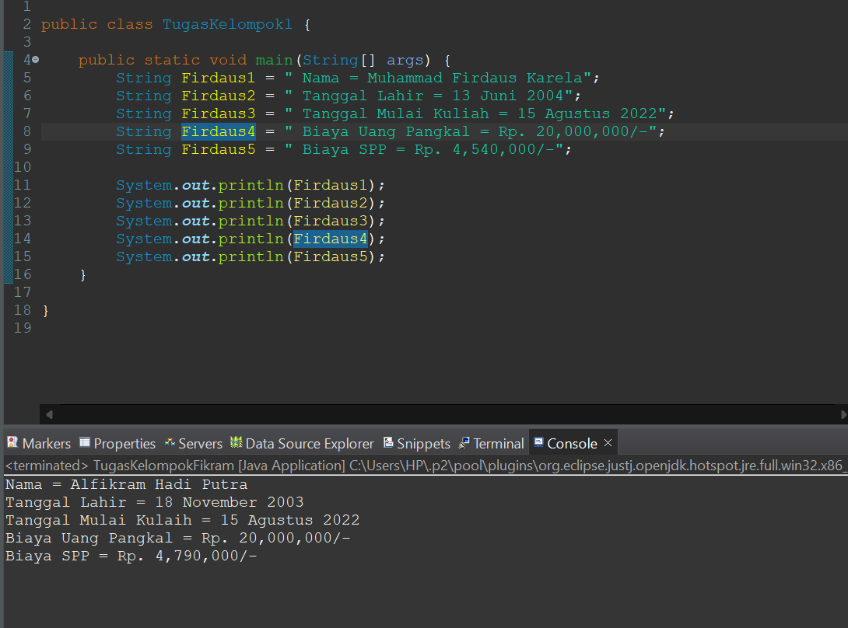

Biodata Muhammad Firdaus Karela

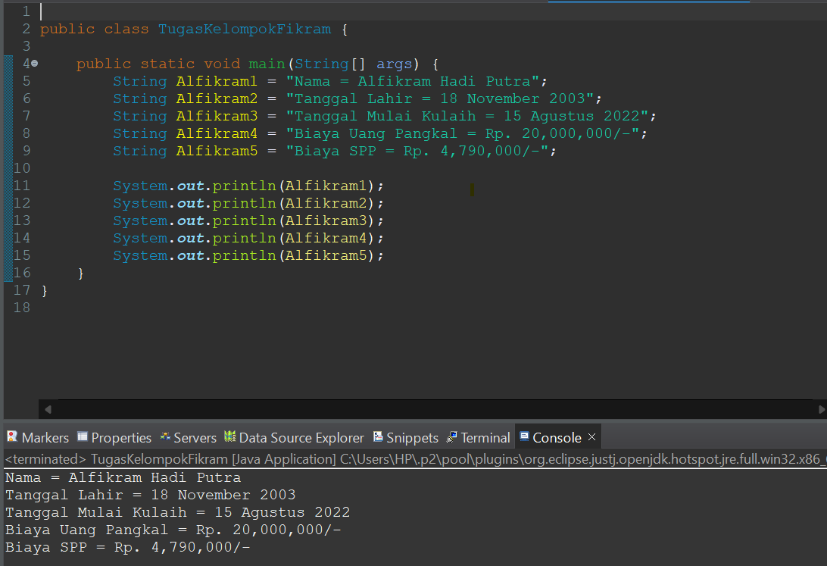

Biodata Alfikram Hadi Putra

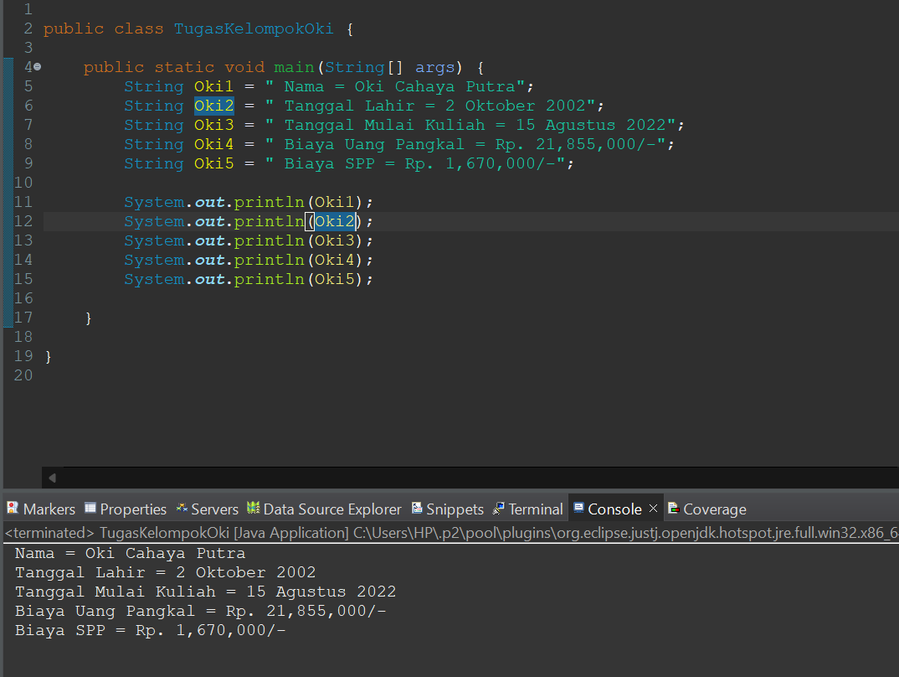

Biodata Oki Cahaya Putra

1. Analisa Luaran yang dihasilkan

Luaran sudah sesuai dengan program yang disusun.

**[No.1] Kesimpulan**

**Evaluasi**

Kami menggunakan tipe data String untuk semua data karena dari sepengetahuan kami hanya tipe data String yang dapat menyimpan data yang terdiri lebih dari 1 karakter. Dan kami setuju untuk membuat 3 program untuk 3 orang anggota agar lebih mudah di screenshot kode untuk setiap anggota kelompok.